**«Мен өмірді бағалаймын»**

**7-10 сынып оқушылары**

***Психологиялық тренинг***



**Мектеп психологы: Г.Қ.Мұханғалиева**

**2022-2023**

**Сабақтың тақырыбы:** «Мен өмірді бағалаймын»

**Мақсаты:** өзіндік жүйелі дамуына әсер ету, эстетикалық көзқарастарын дамыту. Шын адал достыққа баулу. «Махаббат» құндылығы туралы түсініктерін кеңейту. Адам бойындағы махаббат сезімін құрмет тұтуға баулу.

К**өрнекілігі:** слайд, ватман, журнал, клей.қайшы.

«Адамды бақыттылыққа үйрету мүмкін емес, бірақ бақытты болатындай етіп тәрбиелеуге болады». Ұрпаққа тәлім-тәрбие берудің үш өрісі бар. Біріншісі- қоршаған орта, отбасы, көрші-қолаң, ауыл-аймақ. Екіншісі- мектеп, білім ордасы. Үшіншісі- мектептің тәрбие жүйесі. Бала – кең әлемге ең таза, ең пәк асыл жан. Оның ойының тазалығы, арының тазалығы қоршаған ортаға байланысты болмақ. Шынайы өмірде жағымды, жағымсыз құбылыстар, әрекеттер кездеседі.Соларды ажырата білу арқылы өмірдің жағымды жақтарын бойымызға сіңіріп жақсы өмір сүріп, адамдарға, айналамызға қуаныш, бақыт сыйлай білейік, өйткені өмір қамшының сабындай қысқа . Сондықтан қысқа күнде бөлінбей «Сіз бен біз» дескен абзал.

Өзін-өзі тану бағдарламасының негізін қалаушы Сара Алпысқызы өз сөзінде «Мен шын көңілден Махаббат дегеніміз қасиетті құбылыс деп санаймын. Оның әрбір көрінісі – жұбайлық, ата-аналық, балалар махаббаты, қоршаған әлемге деген құштарлық бізді одан әрі ізгілікке бастап, жетілдіре түседі***. Бәрі де махаббаттан басталады….»*** деген. Осы сөзде тіршіліктің түйіні жатқандай, өйткені ол –қанат бітірер нұрлы сезім.

**«Махаббат шуағы»**

Бәрінің бастауы – махаббат,

Жаныңа нұр сепкен шапағат.

Еңбектің рахатын сездірген,

Гүлдерге құлпыртып түр берген,

Сәбидің шырағын жандырған,

Бұлағы — мейірін қандырған,

Шуағы жылытқан жүректі,

Жаңғыртып айтамын қайталап,

Бәрінің бастауы-махаббат!

**Адамгершілік құндылықтың бірі махаббат әлеміне қош келдіңіздер.**

**мұғалім:**

1. Оқушылар, махаббаттың 25-ке тарта түрі бар екен.

* ***Ананың махаббаты*** *( сенің табаныңа кірген шөңге менің маңдайыма қадалсын )*
* ***Әке махаббаты*** *(жауға қарсы кеткен ұлын мойнына бұрша салып, соқыр көзінен жас парлап күткен әкенің махаббаты )*
* ***Бауырға махаббат*** *( басына іс түскенде «Әйел жолда, бала белде, бауыр белде, бауырды қайдаң табасың?» дегізген бауырмалдық махаббат)*
* ***Отанға деген махаббат*** *( туған жерден, атажұрттан алыстап бара жатып бір уыс топырақты түйіп әкеттірген махаббат)*
* ***Достық махаббат***
* ***Өмірге махаббат***
* ***Табиғатқа деген махаббат т.б.***

Осы махаббаттың қайсысы сіздің бойыңызда бар?

**Пікір алмасу:**

1.Өмір несімен қымбат?

2.Өмірдегі ең жақсы көретініңіз кім және не?

3. Адам баласы не үшін өмір сүреді?

4. Жақсы көретін ісіңіз?

5. Жақсы көретін түсіңіз, ол туралы не айта аласыз?

10. Сүйікті оқыған кітабыңыз, шығарманыз барма?

11. Пір тұтатын адамыңыз?

12.Өмірдегі ең қуанышты сәттеріңіз?

13. Сыйлыққа берілетін құндылықтар:

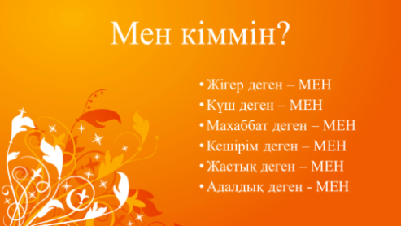 

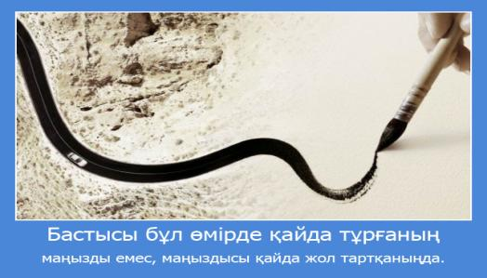 

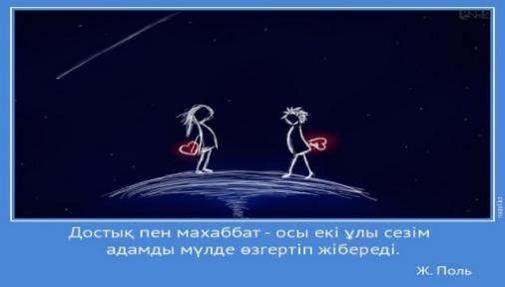 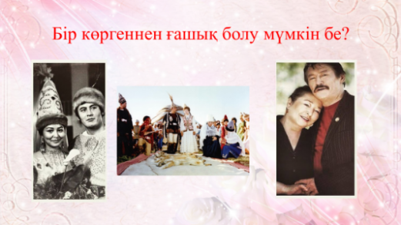

**Қорытынды.**

Махаббат барлық адамгершілік бастауы болғандықтан, шындығында, жүрегі махаббатқа толы адамның ақылы да таяз бола алмайды. Себебі, махаббат адамды, коршаған ортаны сүйуге, танып-білмекке жетелейді.  
Барлықтарыңыздың жүректеріңізде ұялаған махаббат сезімі оттай лаулап, өшпей, ізгіліктін бастауы болсын!  
***«Мен өмірді бағалаймын…»*** атты тренингіміз осымен аяқтаймыз.

**2022-2023 оқу жылы**

**№37 орта мектебі**

**Хаттама**

**Өткен уақыты:** 21 қараша 2022 жыл

**Жүргізілген жұмыс:** «Мен өмірді таңдаймын»

**Мақсаты:** өзіндік жүйелі дамуына әсер ету, эстетикалық көзқарастарын дамыту. Шын адал достыққа баулу. «Махаббат» құндылығы туралы түсініктерін кеңейту. Адам бойындағы махаббат сезімін құрмет тұтуға баулу.

**Нұсқау: Төменде көрсетілген жоспар бойынша жұмыс жүргізілді.**

1. Психологиялық дайындық
2. Пікір алмасу
3. Видеороликті талқылау
4. Қорытындылау

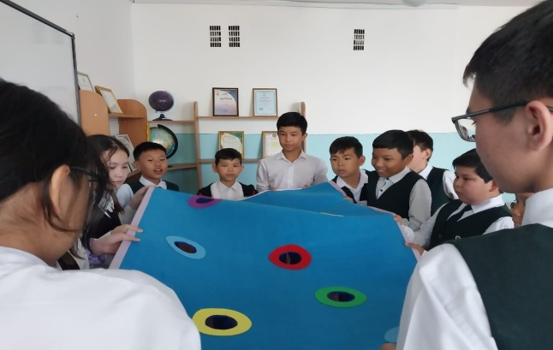 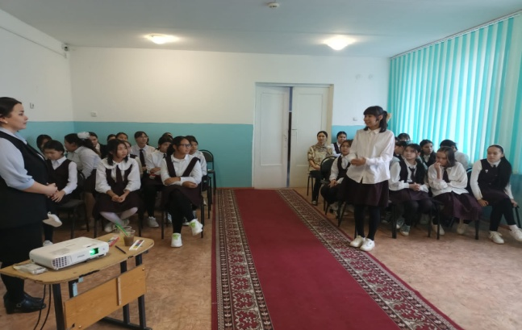

**Қорытынды:**

*Жоспарда көрсетілген тапсырмалар бойынша сабақ өткізілді. махаббат,өмір туралы біршама деректер, мағлұматтар берілді. сұрақ қою арқылы оқушылардың махаббат туралы түсініктері тыңдалып қорытынды жасалынды. Пікірлерін қорытындылау үшін «Шынайы махаббат бейнесі» коллаж жасау тапсырмасы берілді.*